Министерство науки и высшего образования Российской Федерации
ФЕДЕРАЛЬНОЕ ГОСУДАРСТВЕННОЕ АВТОНОМНОЕ ОБРАЗОВАТЕЛЬНОЕ
УЧРЕЖДЕНИЕ ВЫСШЕГО ОБРАЗОВАНИЯ
НАЦИОНАЛЬНЫЙ ИССЛЕДОВАТЕЛЬСКИЙ УНИВЕРСИТЕТ ИТМО

Факультет безопасности информационных технологий

Дисциплина:
«Алгоритмы и структуры данных»

ОТЧЁТ ПО ЛАБОРАТОРНОЙ РАБОТЕ №1
«Сортировка распределением (карманная сортировка)»

Выполнил:
Пахомов Владимир Юрьевич, студент группы N3250

________________
(подпись)

Проверил:
Ерофеев Сергей Анатольевич

_____________________
(отметка о выполнении)

________________
(подпись)

Санкт-Петербург
2026.

СОДЕРЖАНИЕ

СОДЕРЖАНИЕ 2
ВВЕДЕНИЕ 3
1. АЛГОРИТМ СОРТИРОВКИ 4
2. ОПИСАНИЕ ИСПОЛЬЗУЕМЫХ ПЕРЕМЕННЫХ 5
3. БЛОК-СХЕМА АЛГОРИТМА 6
4. ТЕСТИРОВАНИЕ АЛГОРИТМА 6
5. ИСХОДНЫЙ КОД АЛГОРИТМА 8
ЗАКЛЮЧЕНИЕ 12
ПРИЛОЖЕНИЕ А 13

ВВЕДЕНИЕ
Цель работы — разработать программу сортировки распределением (карманной сортировки) последовательности вещественных чисел, которая будет храниться в статическом или динамическом массиве по выбору пользователя, определить сложность алгоритма путём подсчёта количества элементарных операций, выполняемых в программе.

1. АЛГОРИТМ СОРТИРОВКИ
Программа поддерживает несколько опций при запуске:
- -s, --static=SIZE - использовать в программе статический массив размера SIZE;
- -d, --dynamic - использовать в программе динамический массив;
- -h, --help - вывод справки;
- -v, --version - вывод информации об авторе.
Наличие хотя бы одной из опций (-s или -d) является обязательным.
Далее происходит сортировка массива по следующему алгоритму:
- Создаются карманы, количество карманов равно количеству элементов в массиве;
- Далее элементы распределяются по карманам. Для начала определяются максимальный (max) и минимальный (min) элементы массива. Индекс нужного кармана для каждого элемента определяется по формуле: .
- Каждый заполненный карман сортируется с помощью сортировки вставками;
- Содержимое карманов последовательно записывается в исходный массив.
На выходе получаем отсортированный массив и направляем его в стандартный поток вывода.

2. ОПИСАНИЕ ИСПОЛЬЗУЕМЫХ ПЕРЕМЕННЫХ
Ниже представлена таблица с описанием использованных переменных.
Таблица 1 — Используемые переменные
Название | Тип | Границы типа | Назначение
longopts[] | struct option | - | Переменная, содержащая описания опций
size | int | от 0 до 2147483647 | Размер исходного массива
isDynamic | int | -1, 0, 1 | Флаг, определяющий тип массива
opt | int | от 0 до 2147483647 | Используется для чтения опций из функции getopt_long
argc | int | от 1 до 2147483647 | Хранит количество аргументов при запуске программы
argv[] | char** | адрес памяти | Массив переданных аргументов
endptr | char* | адрес памяти | Используется для работы функции strtol
dynamicArray | float* | адрес памяти | Указатель на выделенную память для динамического массива
n | int | от 0 до 2147483647 | Размер массива
staticArray[] | float[size] | - | Статический массив размера size
filename | char* | адрес памяти | Ссылается на имя файла

3. БЛОК-СХЕМА АЛГОРИТМА
Блок-схема алгоритма представлена в Приложении А.

4. ТЕСТИРОВАНИЕ АЛГОРИТМА
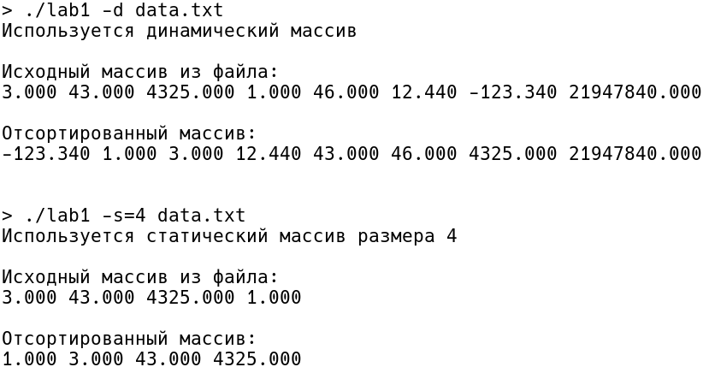Рисунок 1 — Результат успешной работы алгоритма
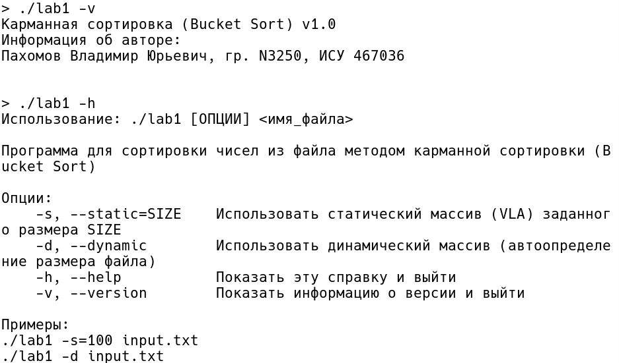Рисунок 2: Результат работы алгоритма с опциями -v и -h

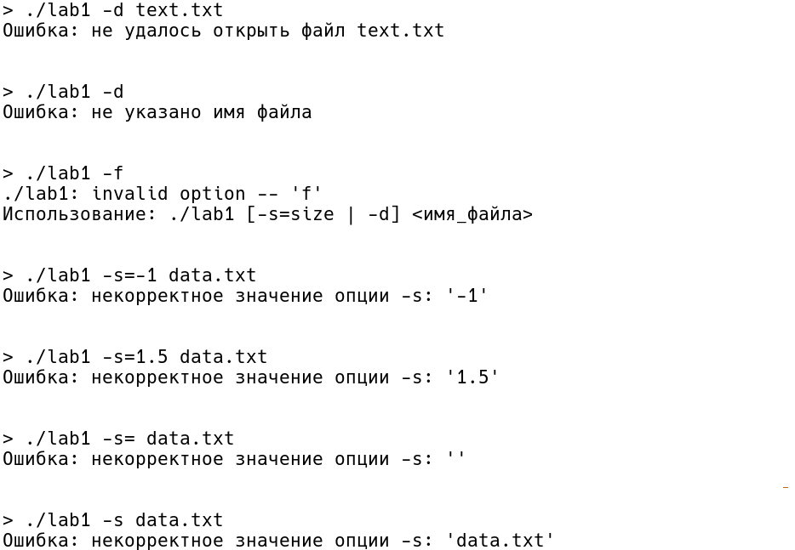Рисунок 3: Результат работы алгоритма при вводе некорректных значений опций

5. ИСХОДНЫЙ КОД АЛГОРИТМА
Программа написана на языке C, для компиляции использовался компилятор gcc.
Исходный код Makefile:
1 | CC = gcc
2 | CFLAGS = -O3 -Wall -Wextra -Werror -fanalyzer
3 | TARGET = lab1
4 |
5 | all: $(TARGET)
6 |
7 | $(TARGET): lab1.c
8 | $(CC) $(CFLAGS) $(TARGET).c -o $(TARGET)
9 |
10 | clean:
11 | rm -f $(TARGET)

Исходный код lab1.c:
1 | #include <stdio.h>
2 | #include <fcntl.h>
3 | #include <stdlib.h>
4 | #include <getopt.h>
5 | #include <errno.h>
6 | #include <string.h>
7 |
8 | void printArray(const char *desc, float array[], int size) {
9 | if (desc) printf("%s", desc); // (2) (неявное != NULL + вызов)
10 | for (int i = 0; i < size; i++) { // (1) + (n+1) + (2n) = 3n + 2
11 | printf("%.3f ", array[i]); // (2) (индексация[] + вызов)
12 | }
13 | printf("\n"); // (1)
14 | }
15 | // Итоговая сложность printArray: 2 + 3n + 2 + 2n + 1 = 5n + 5
16 |
17 | int readFromFile(char *filename, float *array, int maxSize) {
18 | FILE *file = fopen(filename, "r"); // (2) (вызов + присваивание)
19 | if (!file) { // (1) (логическое !)
20 | fprintf(stderr, "Ошибка: не удалось открыть файл %s\n", filename); // (1)
21 | exit(1); // (1)
22 | }
23 |
24 | int n = 0; // (1)
25 | while (n < maxSize && fscanf(file, "%f", &array[n]) == 1) { // (6) (<, &&, &,[], вызов, ==) * (n+1)
26 | n++; // (2) (инкремент) * n
27 | }
28 |
29 | fclose(file); // (1)
30 | return n; // (1)
31 | }
32 | // Итоговая сложность readFromFile (успешное чтение): 2 + 1 + 1 + 6(n+1) + 2n + 1 + 1 = 8n + 12
33 |
34 | int countNums(char *filename) {
35 | FILE *file = fopen(filename, "r"); // (2) (вызов + присваивание)
36 | if (!file) { // (1) (логическое !)
37 | fprintf(stderr, "Ошибка: не удалось открыть файл %s\n", filename); // (1)
38 | exit(1); // (1)
39 | }
40 | int count = 0; // (1)
41 | float temp; // (0)
42 | while (fscanf(file, "%f", &temp) == 1) { // (3) (&, вызов, ==) * (n+1)
43 | count++; // (2) (инкремент) * n
44 | }
45 | fclose(file); // (1)
46 | return count; // (1)
47 | }
48 | // Итоговая сложность countNums (успешное чтение): 2 + 1 + 1 + 0 + 3(n+1) + 2n + 1 + 1 = 5n + 9
49 |
50 | void insertionSort(float array[], int size) {
51 | for (int i = 1; i < size; i++) { // (1) + (n) + (2(n-1)) = 3n - 1
52 | int j = i - 1; // (2) (- и =) * (n-1)
53 | while (j >= 0 && array[j] > array[j+1]) { // (6) (>=, &&, [], [], +, >)
54 | float tmp = array[j+1]; // (3) (+, [], =)
55 | array[j+1] = array[j]; // (4) (+, [], [], =)
56 | array[j] = tmp; // (2) ([], =)
57 | j--; // (2) (декремент)
58 | }
59 | // Сложность одного while в худшем случае: 6(i+1) + (3+4+2+2)*i = 17i + 6
60 | }
61 | // Все while: Сумма от i=1 до n-1 (17i + 6) = 17*(n(n-1)/2) + 6(n-1) = 8.5n^2 - 2.5n - 6
62 | }
63 | // Итоговая сложность insertionSort: (3n - 1) + 2(n-1) + (8.5n^2 - 2.5n - 6) = 8.5n^2 + 2.5n - 9
64 |
65 | void bucketSort(float array[], int size) {
66 | if (size <= 1) return; // (2) (<=, return)
67 |
68 | float min = array[0], max = array[0]; // (4) ([], =,[], =)
69 | for (int i = 1; i < size; i++) { // (1) + (n) + (2(n-1)) = 3n - 1
70 | if (array[i] < min) min = array[i]; // (4) ([], <,[], =)
71 | if (array[i] > max) max = array[i]; // (4) ([], >,[], =)
72 | } // Цикл: (3n - 1) + 8(n-1) = 11n - 9
73 |
74 | if (min == max) return; // (2) (==, return)
75 |
76 | int numBuckets = size; // (1)
77 |
78 | float **buckets = (float**)malloc(numBuckets*sizeof(float*));// (5) (cast, malloc, *, sizeof, =)
79 | if (!buckets) { // (1)
80 | fprintf(stderr, "Ошибка: не удалось выделить память для корзин\n"); // (1)
81 | exit(1); // (1)
82 | }
83 | for (int i = 0; i < numBuckets; i++) { // (1) + (n+1) + (2n) = 3n + 2
84 | buckets[i] = (float*)malloc(size*sizeof(float)); // (6) ([], cast, malloc, *, sizeof, =)
85 | if (!buckets[i]) { // (2) ([], !)
86 | fprintf(stderr, "Ошибка: не удалось выделить память для корзины %d\n", i); // (1)
87 | exit(1); // (1)
88 | }
89 | } // Цикл: (3n + 2) + 8n = 11n + 2
90 |
91 | int *bucketSizes = (int*)calloc(numBuckets, sizeof(int)); // (4) (cast, calloc, sizeof, =)
92 | if (!bucketSizes) { // (1)
93 | fprintf(stderr, "Ошибка: не удалось выделить память для размеров корзин\n"); // (1)
94 | exit(1); // (1)
95 | }
96 |
97 | for (int i = 0; i < size; i++) { // (1) + (n+1) + (2n) = 3n + 2
98 | int bucketInd = (int)((array[i] - min)*(numBuckets - 1) / (max - min)); // (8) ([], -, -, *, -, /, cast, =)
99 | buckets[bucketInd][bucketSizes[bucketInd]] = array[i]; // (5) ([], [], [], [], =)
100 | bucketSizes[bucketInd]++; // (3) ([], ++)
101 | } // Цикл: 3n + 2 + 8n + 5n + 3n = 19n + 2
102 |
103 | int ind = 0; // (1)
104 | for (int i = 0; i < numBuckets; i++) { // (1) + (n+1) + (2n) = 3n + 2
105 | if (bucketSizes[i] > 0) { // (2) ([], >)
106 | insertionSort(buckets[i], bucketSizes[i]); // (3) ([],[], вызов)
107 | for (int j = 0; j < bucketSizes[i]; j++) { // (1) + 2(k+1) + (2k) = 4k + 3 (где k = bucketSizes[i])
108 | array[ind++] = buckets[i][j]; // (6) (ind++,[], [],[], =)
109 | } // Внутренний цикл: (4k + 3) + 6k = 10k + 3
110 | }
111 | free(buckets[i]); // (2) ([], вызов)
112 | } // Внешний цикл в худшем случае (по 1 элементу в корзине): (3n + 2) + 2n + 3n + 1n + 4n + 2n + 6n + 2n = 23n + 2 + O(n^2)
113 |
114 | free(buckets); // (1)
115 | free(bucketSizes); // (1)
116 | }
117 | // Итоговая сложность bucketSort:
118 | // 2 + 4 + (11n - 9) + 2 + 1 + 5 + 1 + (11n + 2) + 4 + 1 + (19n + 2) + 1 + (23n + 2) + 1 + 1 = 64n + 20 + O(n^2)
119 |
120 | int main(int argc, char **argv) {
121 |
122 | static struct option longopts[] = { // (1)
123 | {"version", no_argument, 0, 'v'},
124 | {"help", no_argument, 0, 'h'},
125 | {"static", required_argument, 0, 's'},
126 | {"dynamic", no_argument, 0, 'd'},
127 | {0, 0, 0, 0},
128 | };
129 |
130 | int size = 0; // (1)
131 | int isDynamic = -1; // (1)
132 |
133 | int opt; // (0)
134 | while ((opt = getopt_long(argc, argv, "vhs:d", longopts, NULL)) != -1) { // (3) (вызов, =, !=) * (m+1)
135 | if (opt == 'v') { // (1)
136 | printf("Карманная сортировка (Bucket Sort) v1.0\n"); // (1)
137 | printf("Информация об авторе:\nПахомов Владимир Юрьевич, гр. N3250, ИСУ 467036\n"); // (1)
138 | return 0; // (1)
139 | } else if (opt == 'h') { // (1)
140 | printf("Использование: ./lab1 [ОПЦИИ] <имя_файла>\n\n"); // (1)
141 | printf("Программа для сортировки чисел из файла методом карманной сортировки (Bucket Sort)\n\n"); // (1)
142 | printf("Опции:\n"); // (1)
143 | printf(" -s, --static=SIZE Использовать статический массив (VLA) заданного размера SIZE\n"); // (1)
144 | printf(" -d, --dynamic Использовать динамический массив (автоопределение размера файла)\n"); // (1)
145 | printf(" -h, --help Показать эту справку и выйти\n"); // (1)
146 | printf(" -v, --version Показать информацию о версии и выйти\n\n"); // (1)
147 | printf("Примеры:\n"); // (1)
148 | printf("./lab1 -s=100 input.txt\n"); // (1)
149 | printf("./lab1 -d input.txt\n"); // (1)
150 | return 0; // (1)
151 | }
152 | if (opt == 's') { // (1)
153 | char *endptr; // (0)
154 | if (optarg[0] == '=') optarg++; // (2) ([], ==) + (2) (++) = 4
155 | size = strtol(optarg, &endptr, 10); // (3) (&, вызов, =)
156 | if (optarg == endptr || *endptr != '\0' || size < 0) { // (6) (==, ||, *, !=, ||, <)
157 | fprintf(stderr, "Ошибка: некорректное значение опции -s: '%s'\n", optarg); // (1)
158 | return 1; // (1)
159 | }
160 | isDynamic = 0; // (1)
161 | // Худшая ветка (s): 1(v) + 1(h) + 1(s) + 4 + 3 + 6 + 1 = 17
162 | } else if (opt == 'd') { // (1)
163 | isDynamic = 1; // (1)
164 | } else {
165 | fprintf(stderr, "Использование: %s[-s=size | -d] <имя_файла>\n", argv[0]); // (2)
166 | return 1; // (1)
167 | }
168 | } // Цикл while: 3(m+1) + 17m = 20m + 3
169 |
170 | if (optind >= argc) { // (1)
171 | fprintf(stderr, "Ошибка: не указано имя файла\n"); // (1)
172 | return 1; // (1)
173 | }
174 |
175 | char *filename = argv[optind]; // (2) ([], =)
176 |
177 | if (isDynamic == 1) { // (1)
178 | size = countNums(filename); // (2) (вызов, =)
179 | printf("Используется динамический массив\n"); // (1)
180 |
181 | float *dynamicArray = malloc(sizeof(float) * size); // (4) (sizeof, *, вызов, =)
182 | if (!dynamicArray) { // (1)
183 | fprintf(stderr, "Ошибка выделения памяти для динамического массива: %s", strerror(errno)); // (2)
184 | return 1; // (1)
185 | }
186 |
187 | int n = readFromFile(filename, dynamicArray, size); // (2) (вызов, =)
188 |
189 | printArray("\nИсходный массив из файла:\n", dynamicArray, n); // (1)
190 | bucketSort(dynamicArray, n); // (1)
191 | printArray("\nОтсортированный массив:\n", dynamicArray, n); // (1)
192 |
193 | free(dynamicArray); // (1)
194 | // Итоговая сложность ветки if: 1 + 2 + 1 + 4 + 1 + 2 + 1 + 1 + 1 + 1 = 15
195 | } else if (isDynamic == 0) { // (1)
196 | printf("Используется статический массив размера %d\n", size); // (1)
197 |
198 | float staticArray[size]; // (1)
199 | int n = readFromFile(filename, staticArray, size); // (2)
200 |
201 | printArray("\nИсходный массив из файла:\n", staticArray, n); // (1)
202 | bucketSort(staticArray, n); // (1)
203 | printArray("\nОтсортированный массив:\n", staticArray, n); // (1)
204 | } else {
205 | fprintf(stderr, "Выберите режим: --static=SIZE или --dynamic\n"); // (1)
206 | return 1; // (1)
207 | }
208 |
209 | return 0; // (1)
210 | }
211 | // Итоговая сложность main до вызова функций:
212 | // 3 (инициализация) + (20m + 3) (цикл) + 1 (if) + 2 (filename) + 15 (ветка if) + 1 (return) = 20m + 25
213 |
214 | // ОБЩАЯ СЛОЖНОСТЬ ПРОГРАММЫ (Худший случай - динамический массив):
215 | // T(m, n) = T_main + T_countNums + T_readFromFile + 2 * T_printArray + T_bucketSort
216 | // T(m, n) = (20m + 25) + (5n + 9) + (8n + 12) + 2*(5n + 5) + (64n + 20 + O(n^2))
217 | // T(m, n) = 20m + 87n + 76 + O(n^2)
218 | // Асимптотическая сложность: O(m + n^2)

ЗАКЛЮЧЕНИЕ
В ходе выполнения лабораторной работы была разработана программа на языке С для сортировки последовательности чисел с помощью алгоритма распределения (карманная сортировка). Для решения задачи также был реализован алгоритм сортировки вставками. Числа считывались из файла и сохранялись в статическом или динамическом массиве по выбору пользователя.
Программа разрабатывалась в среде VS Code, компилировалась с помощью gcc и запускалась в ОС Arch Linux.
В конце работы была оценена сложность алгоритма путём подсчёта всех элементарных операций, выполняющихся в программе. Тестирование алгоритма показало его корректную работу при различных входных данных.
Выполнение работы позволило закрепить навыки разработки алгоритмов сортировки, а также углубить знания в области структур данных.

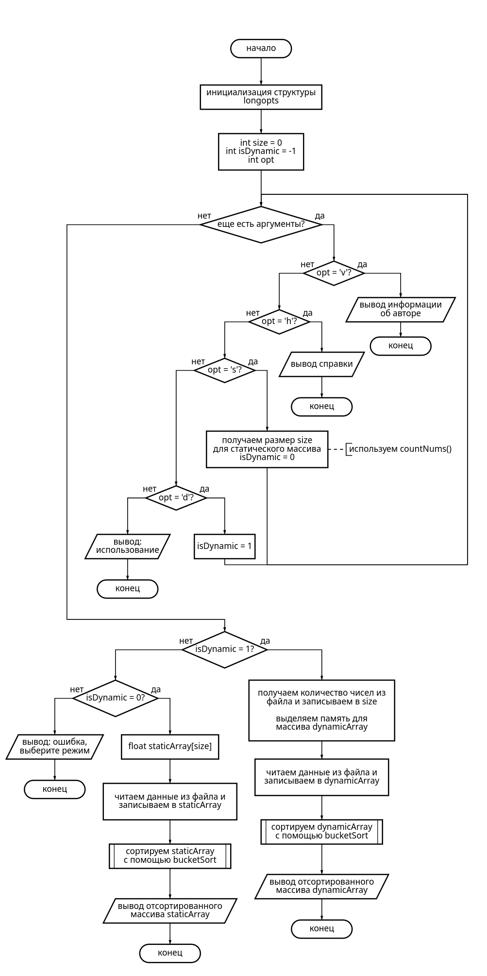
ПРИЛОЖЕНИЕ А

